VI. évf. 35. szám Évközi 20. vasárnap 2019. augusztus 18.
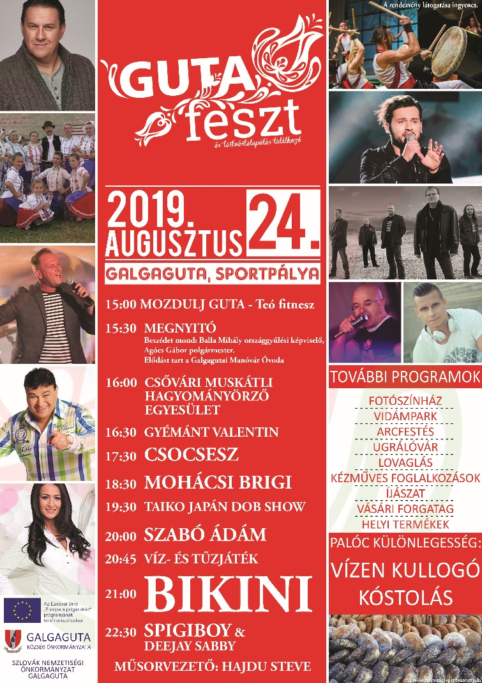
Gutafeszt 2019. augusztus 23. - Családi délután az oviban.
2019. augusztus 24. Sportpálya:
Gutafeszt, ahol víz tetejére kullog a gutai vízen kullogó, mint a helyi gasztronómiai étel, s miután degeszre ettük magunk, lehetőség nyílik a kicsiknek és nagyoknak kipróbálni a különböző kézműves programokat, nézelődni a különféle árusok portékái közt, de a szemünk legeltetésén túl, a fülünk kényeztetése se maradhat el. A folklór műsoroktól kezdve, több zenei stílust felvonultató előadók műsorát is végigkövethetjük, amelyet víz- és tűzjáték, majd elő koncert,és szabadtéri retro diszkó sora zár.

Műsorvezető:
Hajdu Steve
HIRDETÉSEK
Bercelen a 7. csoport, Galgagután a 4. takarít.
A Berceli Templomba sekrestyést, a plébániára irodistát, a Szent Miklós Közösségi Házba takarítót illetve programszervezőt keresünk. Érdeklődni e-mailben és telefonon lehet. Irodista hiányában a hivatali ügyintézés kizárólag előre egyeztetett időpontban lehetséges.
„Vegyétek magatokra igámat, és tanuljatok tőlem, mert szelíd vagyok és alázatos szívű – és nyugalmat találtok lelketeknek”. / Mt 11,29/
Szeretett testvérünk Szabó Sándor c. apát, esperes, ny. plébános 2019. augusztus 9-én, életének 93., papságának 69. évében, szentségekkel megerősítve hazatért az Úrhoz.
Paptestvérünk 1927. február 19-én született Etesen. Pappá szentelték Vácott 1951. június 17-én. Káplán Pécelen 1951-1952, Turán 1952-1954, Pestszentlőrincen 1954-1957, Soroksáron 1957-1958, Újpest-Magyarok Nagyasszonya Plébánián 1958, Újszászon 1958-1959, Bercelen 1959-1962, Tápiószelén 1962. Plébános Bercelen 1962-1983, Ecseren 1983-2007-ig, nyugdíjazásáig.
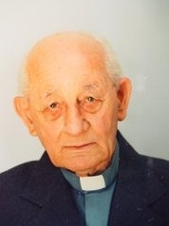
Bensőséges istenkapcsolat sugárzott viselkedésből, kedves, szelíd, mosolygó ember volt egész életében. Nagy szeretettel fordult paptestvéreihez és a hívekhez egyaránt. Legfőbb jellemzője a lelkipásztori gondosság volt. Buzgón felkarolta a hitoktatás ügyét, haláláig ápolta a kapcsolatot a keze alatt felnőtt nemzedékekkel. Szabadidejében szívesen kertészkedett, ez a türelmet és kitartó gondoskodást igénylő hobbi jól jellemezte lelkipásztori szolgálatát. Nemcsak jó pásztorként, hanem jó gazdaként is szolgált, komolyan törekedett a rábízott templomok karbantartására. Gyengülésének folyamatát tudatosan élte meg: vidám, nyugodt bensőleg szabad egyéniségének megfelelően magát alázattal és imádsággal Istennek szentelve fejezte be életének földi szakaszát. Utolsó éveit a verőcei Migazzi Otthonban töltötte. Hűséges papi életét a Mennyei Atya jutalmazza az Atyai ház örömében! R.I.P.
2019.08.15-én elhunyt Bogischich Ferenc atya 1934-ben született, 1958-ban szentelték pappá. Utolsó éveiben a szervita rend felelőseként dolgozott. R.I.P.
2019.08.19. H 10:00 Szabó Sándor atya gyászmiséje és temetése az Ecseri Templomban
16:30 Vigíliai Szentmise a Becskei Templomban
18:00 Vigíliai Szentmise a Szécsénkei Templomban
2019.08.20. K SZENT ISTVÁN KIRÁLY MAGYARORSZÁG FŐVÉDŐSZENTJE
08:30 Szentmise a Berceli Templomban
09:00 Igeliturgia a Nógrádkövesdi Templomban
10:30 Igeliturgia a Galgagutai Templomban
10:30 Búcsúi Szentmise Őrhalomban és templomszentelés
9:00 órakor a Szent Jobb Ünnepélyes elhelyezése a Bazilika szentélye előtt 10:00 - órakor a Bazilika búcsújának Ünnepi püspöki miséje 13:00 -kor a Bazilikát biztonsági okok miatt bezárják 17:00 -órakor a Bazilika előtti téren Szent István napi ünnepi szentmise és Szent Jobb körmenet A szentmisét bemutatja a Magyar Katolikus Püspöki Konferencia tagjaival és a körmenetet vezeti Dr. Erdő Péter bíboros, prímás, érsek.
2019.08.23-25 Kovászoló (Ifjúsági vezetőképző) Bercelen a Szent Miklós Közösségi Házban
2019.08.23. P 08:30 Szentmise a Berceli Templomban (KatolikusTV)
10:00 Radics József temetése a Vanyarci Temetőben
2019.08.24. Sz 10:00 Marton Zsolt püspökké szentelése és beiktatása Váci Székesegyház
Az 1uton Nemzetközi gyalogos zarándoklat Nézsa Vác szakasza 2019.08.24-en reggel 8 kor indul a nézsai Szent Jakab templomból. Gyülekező fél nyolctól. Útvonal Nézsa-Keszeg-Kosd-Vác Karolina kápolnáig. Itt 18 órakor szentmisét tartanak. Jelentkezés a plakáton lévő telefonszámon.
Gutafeszt: 15:30 Megnyitó 16:00 Csővári Muskátli Hagyományőrző Egyesület 16:30 Gyémánt Valentin 17:30 Csocsesz 18:30 Mohácsi Brigi 19:30 Taiko Japán Dob Show 20:00 Szabó Ádám 20:45 Víz- és Tűzjáték 21:00 Bikini 22:30 Spigiboy & Deejay Sabby
2019.08.25. V 08:30 Szentmise a Berceli Templomban
09:00 Igeliturgia a Vanyarci Templomban
Évk. 10:30 Igeliturgia a Galgagutai Templomban
21. vas. 10:30 Szentmise a Becskei Templomban
12:00 Szentmise a Szécsénkei Templomban
12:00 Igeliturgia a Nógrádkövesdi Templomban
Hivatali ügyintézés: Római Katolikus Plébánia 2687 Bercel, Béke u. 20.
tel: 0630/455-3287 web: http://bercel.vaciegyhazmegye.hu, e-mail: bercel@vacem.hu
Bankszámlaszám: 10700323-68589824-51100005

